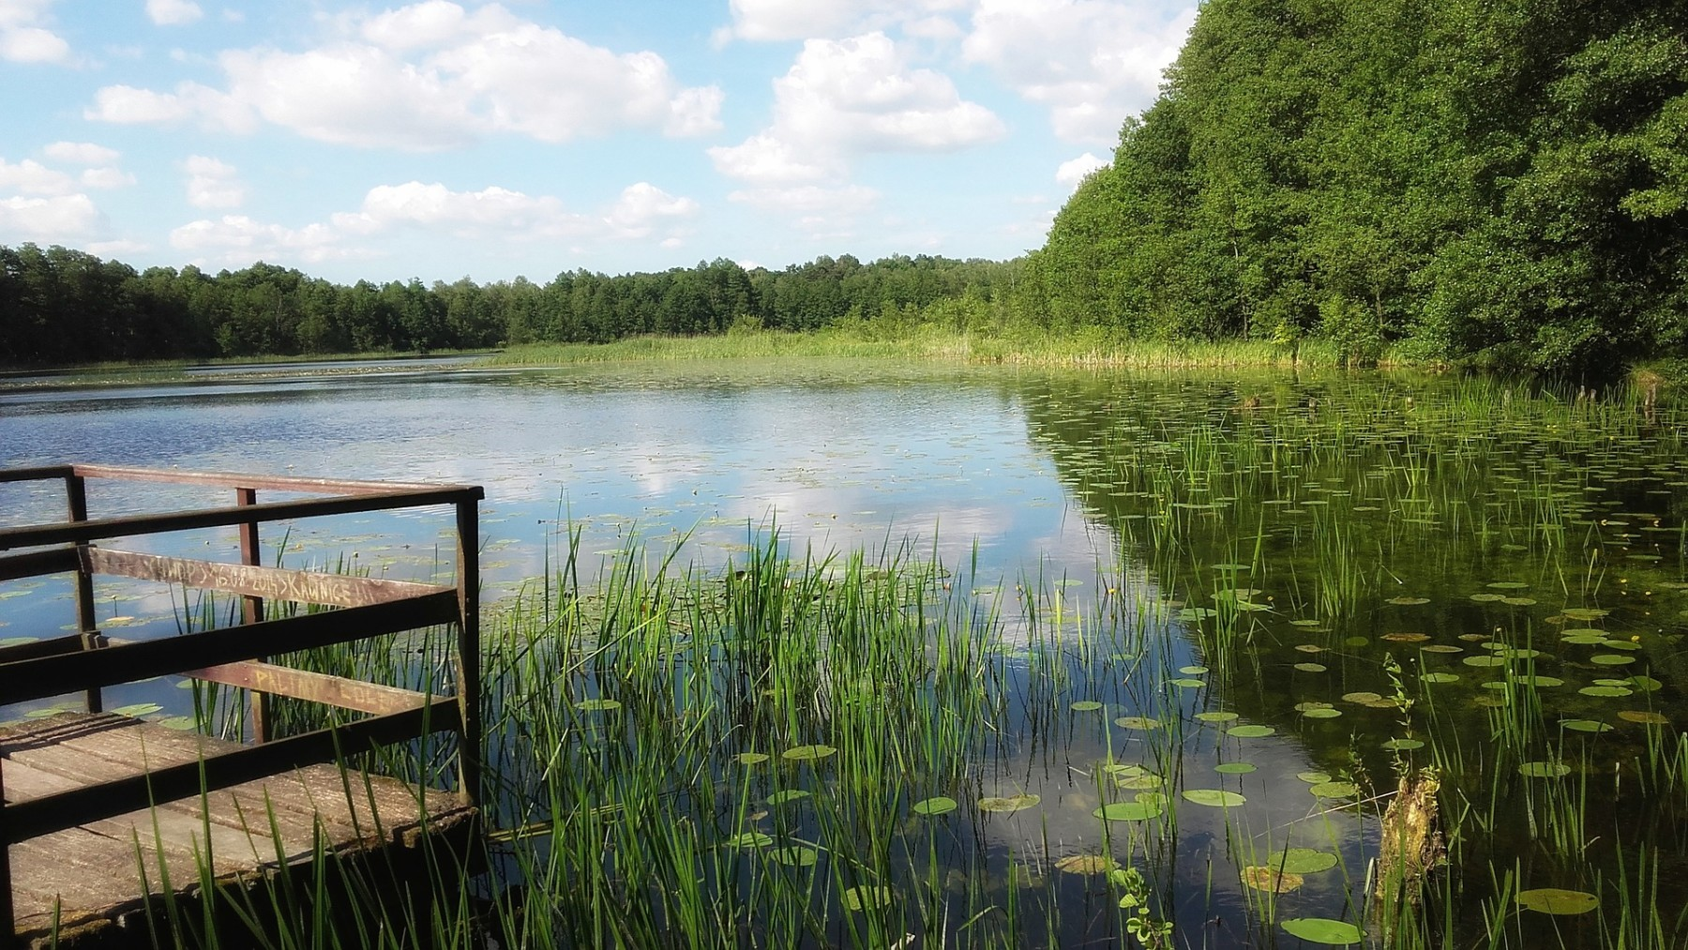
2 августа Ильин день

Цели и задачи проведения народного праздника:

- развивать интерес детей к старинным русским обычаям;
- формировать у воспитанников потребность в двигательной активности и физическом совершенствовании;
- вызвать эмоциональный отклик детей;
- приобщить к обрядовой культуре;
- воспитывать желание принимать участие в праздновании календарного праздника Илии дня, воспитывать уважение к традициям своего народа

2 августа в детском саду дети познакомились с еще одним народным праздником.
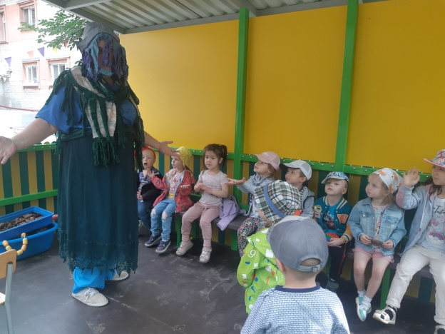

Из беседы узнали о существовании праздника «Ильин день», о его приметах и традициях. Встретились со сказочным героем, Водяной загадывал загадки о сезонных изменениях в природе.
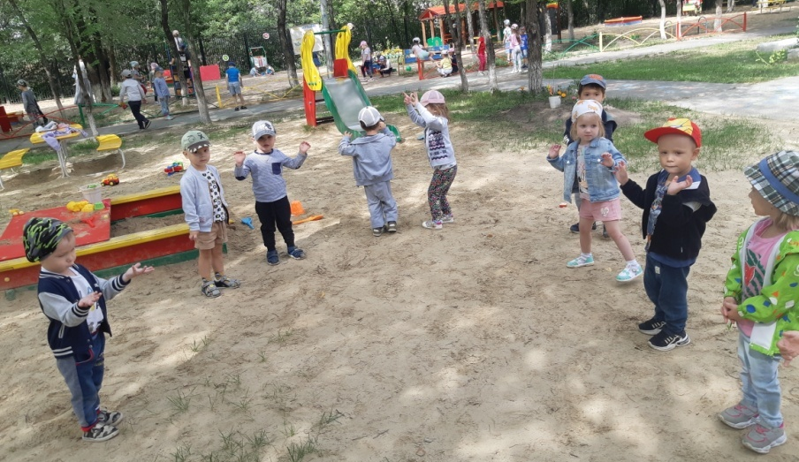

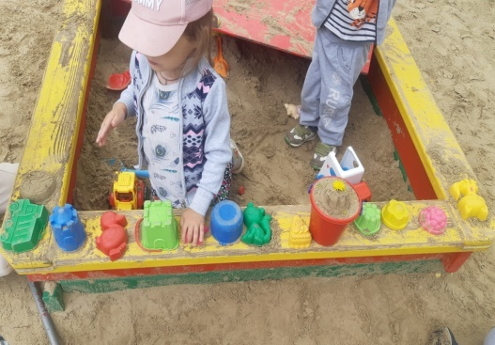
По традиции праздника, как и положено,

мы пекли сытные куличи.
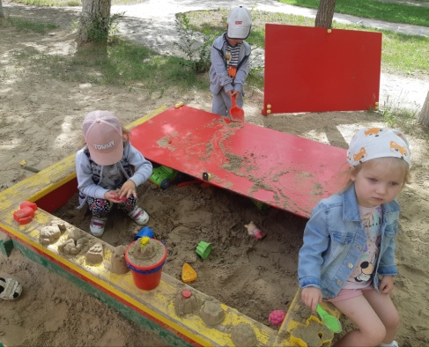

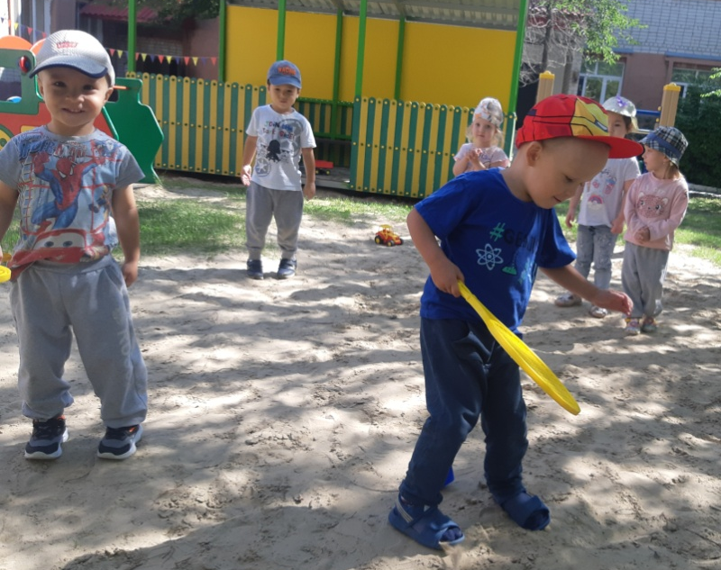

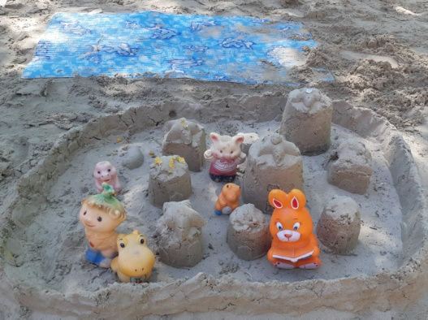
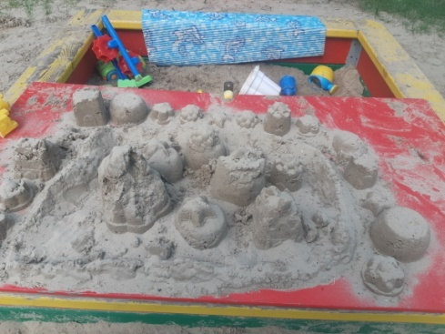

Наше веселое гуляние началось с хоровода под русские народные песни.

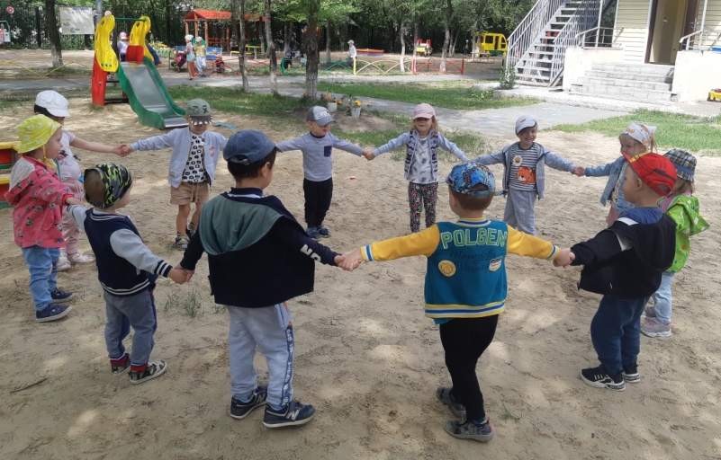

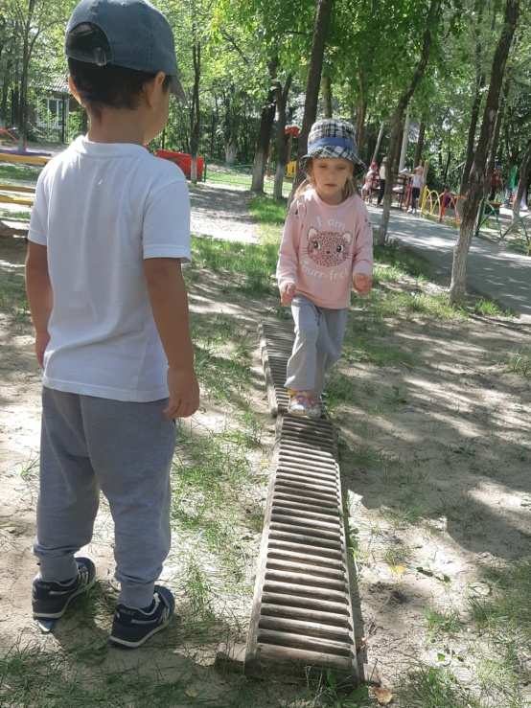

Играли в подвижные игры, с удовольствием выполняя задания.

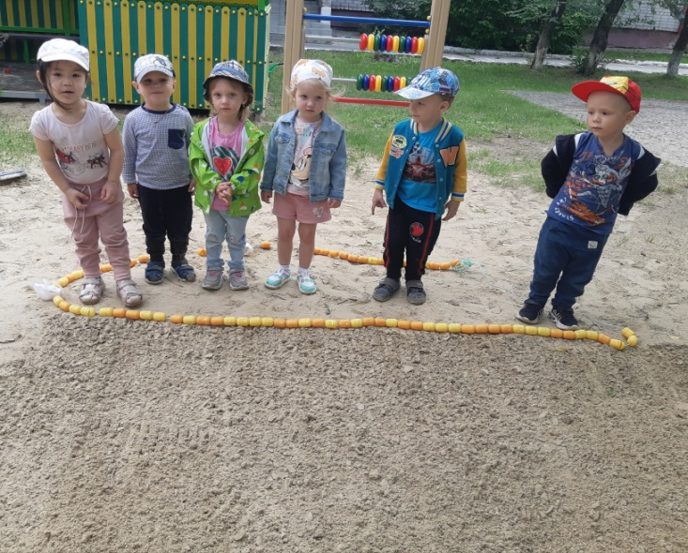
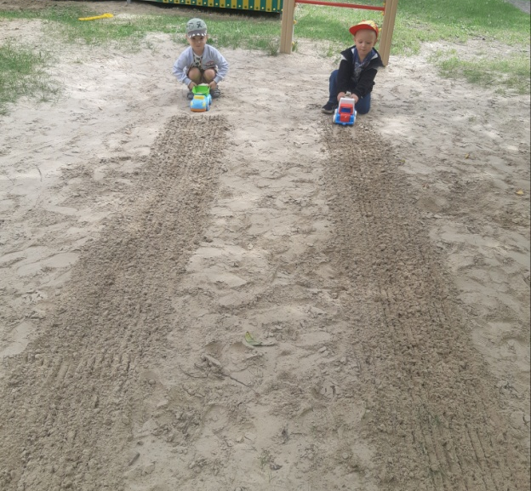

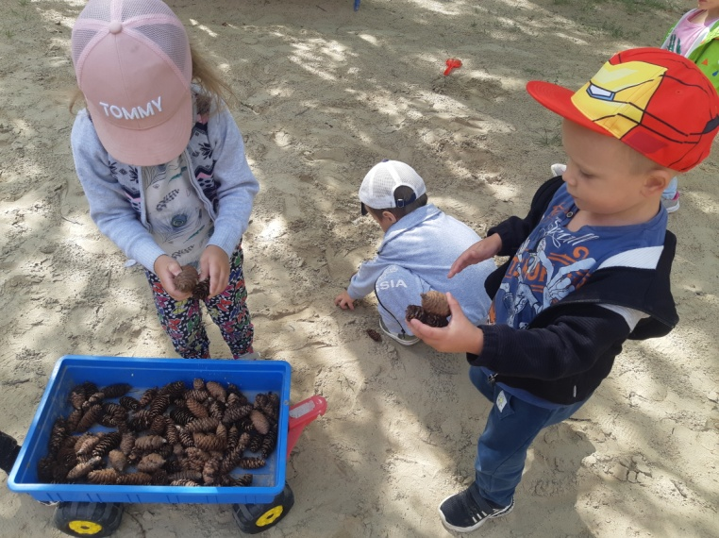

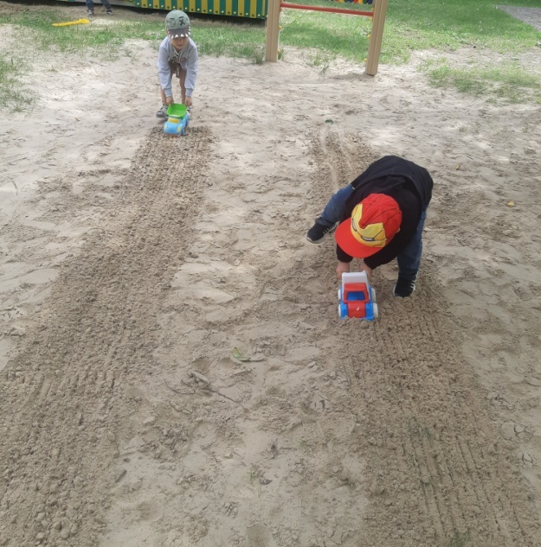
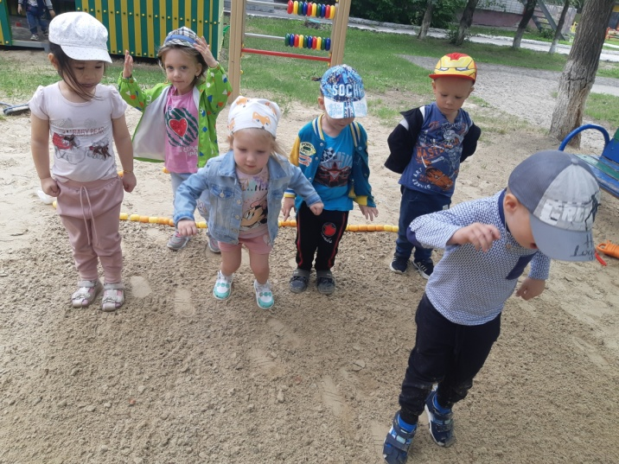

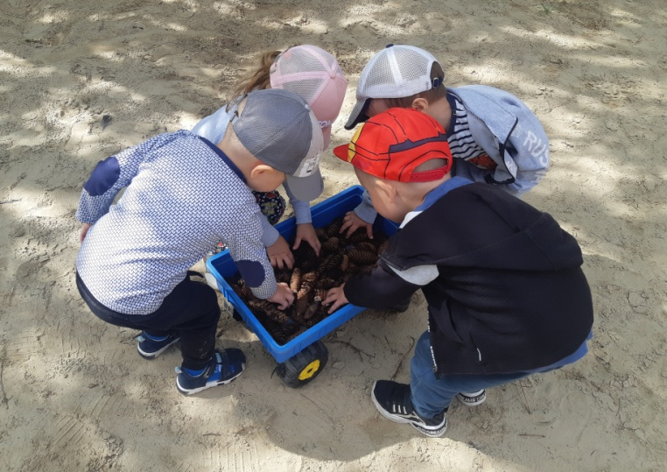

Пусть Илья всю нечисть уничтожит, на нее грозу свою нашлет.

А добро для вас он приумножит, от тревог тяжелых вас спасет!

Мы встретили праздник, как полагается, и очень верим, что наши пожелания для вас сбудутся!!!

Коротко о празднике Ильин день: приметы на праздник Илии-пророка
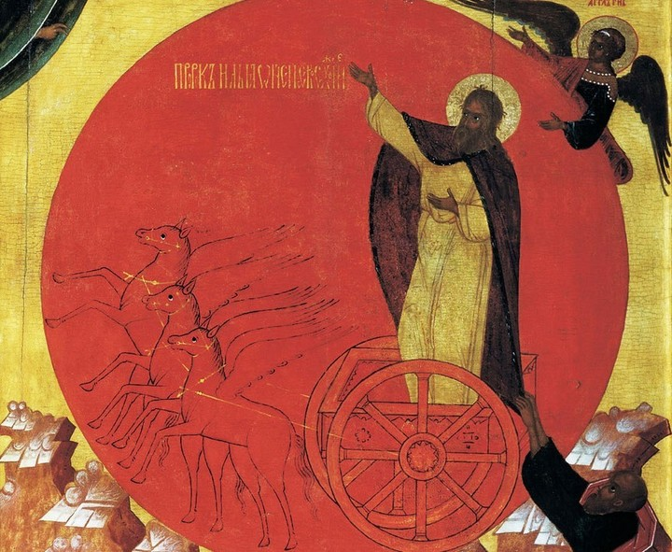
Илия-пророк издревле был одним из самых почитаемых святых у принявших христианство славян и стал в некотором роде правопреемником языческого бога Перуна. Согласно поверьям, Илия - повелитель грома, молний, дождя - а потому и спаситель от засухи.
Издревле праздник отмечали широко. Несмотря на христианское происхождение верований об Илие-пророке, в этот день почти не совершается богослужений, зато мирской праздник проходит весело. Одним из главных элементов всегда являлось богатое застолье, на которое созывали жителей окрестных деревень, а потом пели и водили хороводы. Традиционным было заклание животного, отсюда поговорка: "На пророка Илью баранью голову на стол".
Считалось, что работать в Ильин день нельзя, иначе святой разгневается, что его праздник не замечают, и нашлет гром и молнии. Впрочем, такой же эффект, согласно поверью, имеет, и чрезмерная радость святого по случаю своих именин. Отсюда и одна из примет: накануне Ильина дня нужно укрыть свой дом и посевы от возможной грозы и града.
Если святого чтить, то он может оказаться спасителем от засухи и наслать дождь в сухой год. Потому в периоды засушливой погоды о будущем богатом урожае молили именно Илию. Впрочем, он считался "ответственным" за плодородие в целом, потому молодые девушки обращались к Илие, прося помочь удачно выйти замуж.
Ильин день издревле ассоциировался с водой. На Ильин день на Руси купаться было запрещено. У запрета есть несколько версий, каждая дополняющая другую.

1. По легенде, когда пророк Илья на колеснице вознесся на небо, с копыта одной из лошадей упала подкова - в воду и, соприкоснувшись с поверхностью, выстудила все водоемы. Потому если на Ильин день пойти купаться, велик риск простудиться.
2. Согласно поверью, в ночь на Ильин день у водоемов собирается всякая нечисть, которая с превеликим удовольствием утопит нерадивого купальщика. Так что в более широкой трактовке распространяется запрет и на ловлю рыбы.
3. У южных славян к началу августа начинала "цвести" вода. И купание в ней было чревато развитием кишечных инфекций и кожных болезней. В стоячих же водоемах вода могла и вовсе протухнуть и стать смертельно опасной для животных и людей.
Отсюда и происхождение многих поговорок, связанных с Днем Илии-пророка:

«Илья лето кончает, жито зажинает».
«На Илью до обеда — лето, после обеда — осень».
«До Ильи мужик купается, а с Ильи с водой прощается».
«С Ильина дня ночь длинна, а вода – холодна».
«Илья зажинает, лето кончает; первый сноп, первый осенний праздник».
«Илья-пророк — косьбе срок».
«Петр с колоском, Илья с колобком (круглым хлебцем из новой ржи)».
«Придет Илья, принесет гнилья (дождей)».
«До Ильи и под кустом сушит, а после Ильи и на кусту не сохнет».
«На Ильин день где-нибудь да загорается от грозы».
«С Ильина дня ночь длинна, а вода холодна».
«В Ильин день собак и кошек в дом не пускают (молнию притянут)».
«На ильин день грех возить сено — Илья сожжет его».
«За Ильину ночь конь наедается, а мужик высыпается».
«Петр и Павел на час день убавил, а Илья-Пророк — два уволок».

Мы надеемся, информация будет для вас полезной, поделитесь ею с детьми.
Мы должны чтить свои «корни», чтобы укреплять духовность и веру в лучшее.

